Unit turbin gas GTA-10GT

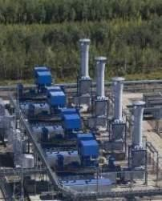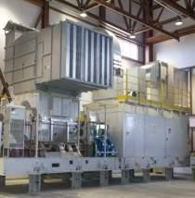Unit GTA-10GT didasarkan pada mesin turbin gas berdasarkan "Generator Gas-77" modern yang diproduksi oleh PJSC "UEC-Saturn", yang dirancang khusus untuk aplikasi laut dan darat. Dari segi efisiensi, mesin turbin gas ini melampaui sebagian besar model domestik dan asing dalam kelas kapasitas tersebut.
Desain luar ruangan
Desain dalam ruangan
1
Spesifikasi
Penggerak | GTD-10
Produsen | PJSC "UEC-Saturn"
Kapasitas nominal, MW | 9,65
Tegangan terminal generator, kV | 6,3/10,5
Efisiensi pada poros mesin turbin gas (kondisi stasiun), % | 34,5
Pemanfaatan bahan bakar (kogenerasi), % | 83,63
Konsumsi bahan bakar gas dalam mode nominal, kg\jam | 2.100
Ketahanan antara waktu perbaikan, jam | 25.000
Ketahanan ditunjuk, jam | 100.000
Dimensi, m | 14,6 х 3,6 х 3,8

